В рамках кампании ПФ РФ «Повышение пенсионной и социальной грамотности среди учащейся молодежи России» стартовала информационно-разъяснительная кампания, направленная на повышение уровня пенсионной грамотности среди учащейся молодёжи.
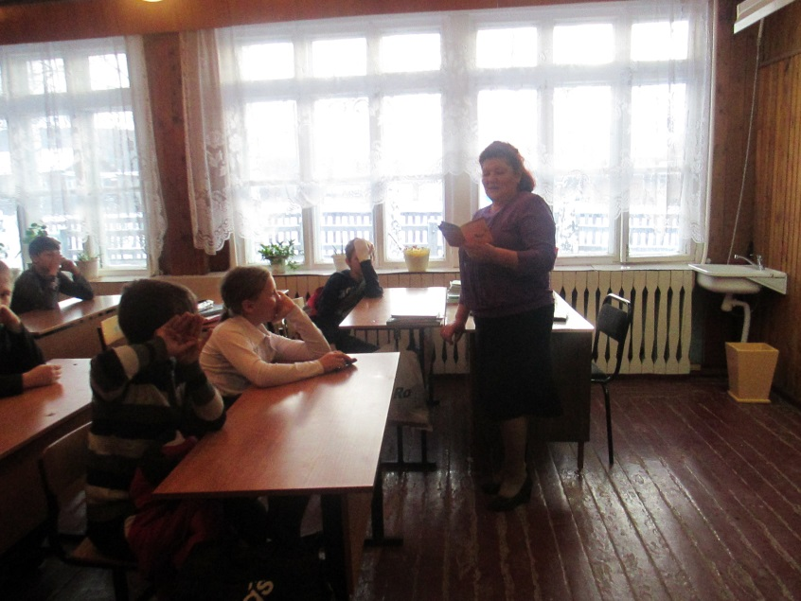
Работники школы рассказали старшеклассникам о деятельности Пенсионного фонда, о правах и обязанностях участников обязательного пенсионного страхования, ребята узнали, каким образом они становятся застрахованными лицами, что необходимо сделать, чтобы заработать для себя достойную пенсию, вниманию ребят был представлен занимательный фильм «Как увеличить свою будущую пенсию».

По итогам занятий слушатели ответили на вопросы классного руководителя.
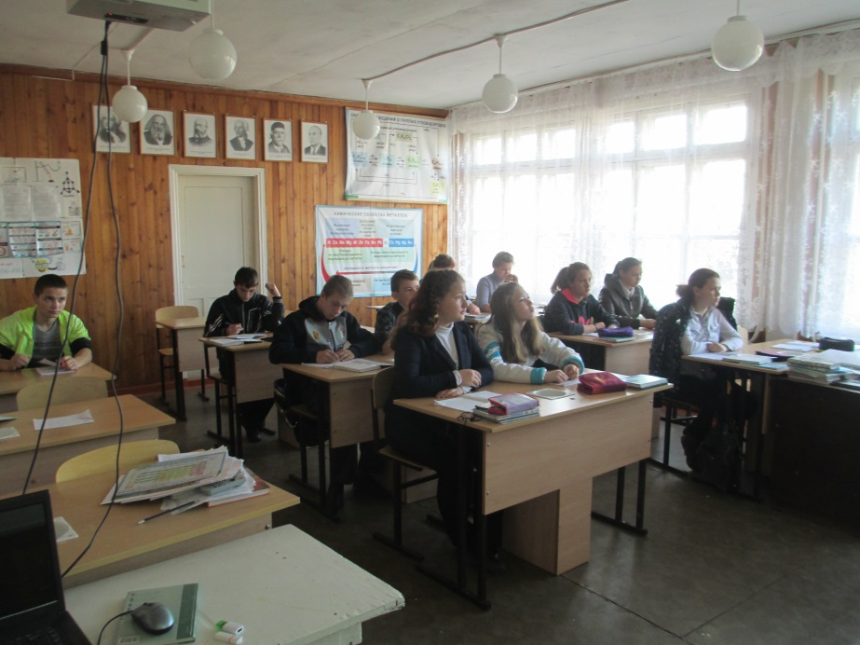
Очень жаль, что данную деятельность выполняли учителя, а не работники ПФР, которые более компетентны в данном вопросе.

